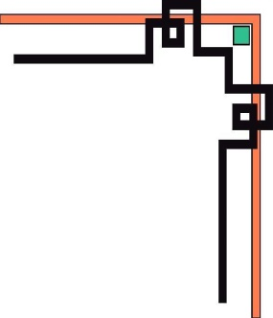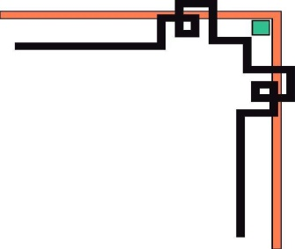

BỘ CÔNG THƯƠNG

TRƯỜNG ĐẠI HỌC CÔNG NGHIỆP THỰC PHẨM

THÀNH PHỐ HỒ CHÍ MINH

KHOA CÔNG NGHỆ THÔNG TIN

🙞- - - -🟑- - - -🙜

BÁO CÁO ĐỒ ÁN



***Môn: HỆ QUẢN TRỊ CƠ SỞ DỮ LIỆU Oracle***

***ĐỀ TÀI:QUẢN LÍ ĐIỆN THOẠI DI ĐỘNG***

**DANH SÁCH THÔNG TIN:**

|  |
| --- |
| GIÁO VIÊN HƯỚNG DẪN |
| NGUYỄN PHƯƠNG HẠC |

🙞- - - -🟑- - - -🙜

|  |  |
| --- | --- |
| SINH VIÊN TRÌNH BÀY |  |
| MSSV | **HỌ VÀ TÊN** |
| 2001190862 | **NGUYỄN TRUNG TÍN** |
| 2001190285 | **NGUYỄN TRUNG TÍN** |
| 2001190799 | **NGUYỄN PHƯỚC TÂM** |
|  |

🙞- - - -🟑- - - -🙜

|  |  |  |
| --- | --- | --- |
| BẢNG PHÂN CÔNG |  |  |
| HỌ VÀ TÊN | **CÔNG VIỆC** | **ĐÁNH GIÁ** |
| NGUYỄN TRUNG TÍN - 862 |  |  |
| NGUYỄN TRUNG TÍN – 285 |  |  |
| NGUYỄN PHƯỚC TÂM |  |  |

[**MỤC LỤC**](https://www.blogger.com/null)

**MỤC LỤC**

* 1. LỜI GIỚI THIỆU:
  2. Thực trạng của hệ thống quản lý danh sách cửa hàng điện thoại:
  3. Mô tả nội dung chi tiết của ứng dụng:
  4. Mô tả các yêu cầu ràng buộc của đồ án:

1.5 Thiết kế

1.6 Kết luận

**[1.1](https://www.blogger.com/null)****[LỜI GIỚI THIỆU](https://www.blogger.com/null)**

Trong những năm gần đây sự phát triển của ngành IT đã đem lại những thành tựu to lớn trong việc phát triển kinh tế.  Những chương trình tin học ứng dụng ngày càng nhiều, rất nhiều công việc thủ công trước đây nay đã được sử ly bằng các phần mềm chuyên dụng đã giảm đáng kể công sức, nhanh chóng và chính xác.  Để có một phần mềm ứng dụng đáp ứng được yêu cầu công việc đặt ra thì những người làm tin học phải biết phân tích thiết kế hệ thống làm việc của của chương trình để từ đó xây dựng nên một phần mền ứng dụng quản lý chương trình đó bằng ngôn ngữ lập trình nào đó những chương trình, phần mềm ứng dụng đóng vai trò quan trọng trong lĩnh vực quản lý, nó là những công cụ hỗ trợ đắc lực và hầu như không thể thiếu nhằm đáp ứng đầy đủ nhất thuận lợi nhất những đòi hỏi của công việc quản lý nhờ những công cụ trợ giúp có sẵn, access hay SQL sever la những phần mềm như vậy nó được ứng dụng rộng rãi trong công tác quản lý không những thế nó con là một ngôn ngữ lập trình khá mạnh giúp cán bộ quản lý có thể viết những chương trình để sử sụng cơ sơ dữ liệu hay giải quyết một yêu cầu nào đó, những phần mền ứng dụng này đã phần nào trợ giúp các nhà quản lý trở lên nhanh chóng, thuận lợi, chính xác và kịp thời với những tính năng có sẵn sát với thực tế quản lý .

Chương trình quản lý điện thoại di động là một chương trình được xây dựng nhằm đáp ứng những đòi hỏi đặt ra của quá trình quản lý như  nhập thông tin, tìm kiếm mặt hàng, thống kê, in báo cáo và rất nhiều công việc khác một cách nhanh chóng và thuận tiện, chính xác một cách hệ thống. Trong chương trình phần mền ứng dụng này thì chương trình nghiên cứu phân tích thiết kế hệ thống đóng vai trò rất quan trọng trong việc thiết kế chương trình phần mền, nhìn vào bản phân tích ta có thể hiểu được người lập trình muốn làm gì, hiểu được sự hoạt động của hệ thống.

Trong thời gian học tập, nghiên cứu tại trường, bằng kiến thức đồng thời được sự giúp đỡ nhiệt tình thầy cô giáo trong khoa CNTT đặc biệt là Cô giáo  đã giúp đỡ nhóm sinh viên chúng em hoàn thành tốt bài tập môn học, bài tập xây dựng một chương trình phần mền ứng dụng “quản lý cửa hàng điện thoại di động”. Nhưng do trình độ kiến thức và kinh nghiệm còn non kém tài liệu tham khảo còn thiếu thốn cho nên trong bài còn có nhiều hạn chế, chúng em mong cô giáo cùng các bạn đóng góp ý kiến. Chúng em xin chân thành cảm ơn

**1.2      Thực trạng của hệ thống quản lý danh** **sách cửa hàng điện thoại:**

**Thông tin** được quản lý dựa trên phương pháp thủ công.

      + Quản lý mua bán trực tuyến, quản lý bằng việc kiểm tra đơn đặt hàng và

     kiểm kê.

      + Quản lý Hàng hóa sẽ được quản lý chặt chẽ tránh tình trạng mất mát do từng bộ phận có nhiệm vụ riêng ko đan xen với nhau.

**Nhược điểm:**

    + Tốn rất nhiều thời gian và công sức.

    + Dễ nhầm lẫn, sai sót .

    + Khó kiểm tra quản lý.

    + Hiệu quả năng suất thấp.

Do đó hệ thống quản lý kết quả cần phải sửa đổi lại cơ cấu quản lý hoạt động nhằm nâng cao hiệu quả để dễ quản lý đến từng mặt hàng.

**Giải pháp:**

  + Cần tổ chức lại cơ cấu quản lý, thay thế một số công đoạn thủ công bằng “tin học hoá hoá” nhờ có sự trợ của các chương trình, phần mềm ứng dụng.

  + Việc xem các thông tin mặt hàng, tìm kiếm, sửa chữa, báo cáo, thống kê cần được xử lý nhờ máy tính.

**Các dữ liệu đầu vào:**

 Dữ liệu đầu vào là nguồn thông tin được đưa vào máy tính để xử lý, bao gồm các thông tin sau :

  + thông tin mặt hàng, thông tin về hoá đơn.

  + Các yêu cầu tìm kiếm.

**1.3      Mô tả nội dung chi tiết của ứng dụng****:**

-Chúng em sẽ thiết kế bài tập dự án bằng ứng dụng Netbeans (JAVA) kết nối với Oracle.

**Java** là một nền tảng phát triển các ứng dụng [phần mềm](https://vi.wikipedia.org/wiki/Ph%E1%BA%A7n_m%E1%BB%81m) có vị trí rất lớn trong những năm cuối [thế kỉ 20](https://vi.wikipedia.org/wiki/Th%E1%BA%BF_k%E1%BB%B7_20), đầu [thế kỉ 21](https://vi.wikipedia.org/wiki/Th%E1%BA%BF_k%E1%BB%B7_21). Đánh dấu sự trưởng thành của mô hình lập trình hướng đối tượng, nó được coi là một nền tảng mang tính cách mạng trong ngành phần mềm. Mô hình máy ảo [Virtual Machine](https://vi.wikipedia.org/w/index.php?title=Virtual_Machine&action=edit&redlink=1) đã cho phép các ứng dụng viết bằng Java có thể chạy trên nhiều hệ điều hành khác nhau.

*Hiện nay, công nghệ Java được chia làm ba bộ phận:*

[**J2SE**](https://vi.wikipedia.org/wiki/J2SE)

Gồm các đặc tả, công cụ, [API](https://vi.wikipedia.org/wiki/Giao_di%E1%BB%87n_l%E1%BA%ADp_tr%C3%ACnh_%E1%BB%A9ng_d%E1%BB%A5ng) của nhân Java giúp phát triển các ứng dụng trên desktop và định nghĩa các phần thuộc nhân của Java.

[**J2EE**](https://vi.wikipedia.org/wiki/J2EE)

Gồm các đặc tả, công cụ, API mở rộng J2SE để phát triển các ứng dụng quy mô xí nghiệp, chủ yếu để chạy trên máy chủ (server). Bộ phận hay được nhắc đến nhất của công nghệ này là công nghệ Servlet/[JSP](https://vi.wikipedia.org/wiki/JSP): sử dụng Java để làm các ứng dụng web.

[**J2ME**](https://vi.wikipedia.org/wiki/J2ME)

Gồm các đặc tả, công cụ, API mở rộng để phát triển các ứng dụng Java chạy trên điện thoại di động, thẻ thông minh, thiết bị điện tử cầm tay, robo và những ứng dụng điện tử khác

**Phần mềm Oracle** được gắn với PL/SQL, một phần mềm bổ trợ được Oracle phát triển nhằm bổ sung một số extension độc quyền cho SQL chuẩn – khá phổ biến trong các nhà cung cấp RDBMS. Cơ sở dữ liệu Oracle cũng hỗ trợ lập trình bằng Java và các chương trình được viết trên PL/SQL hoặc lập trình Java có thể được gọi từ ngôn ngữ khác.

**Oracle** là một sản phẩm phần mềm quản lý database. Database chứa một bộ sưu tập thông tin có tổ chức. Một hệ thống quản lý cơ sở dữ liệu không chỉ được sử dụng để lưu trữ dữ liệu mà còn để quản lý nó một cách hiệu quả và cung cấp hiệu suất cao. Quyền truy cập được ủy quyền và các tính năng khôi phục lỗi. Nó cung cấp một giải pháp phần mềm dễ sử dụng và quản lý các hoạt động của database, từ các ứng dụng cá nhân để doanh nghiệp.

**1.4 Mô tả các yêu cầu ràng buộc của đồ án:**

• Quản lý hàng điện thoại: kiểm tra số lượng hàng hóa và thêm, xoá , sửa hàng hoá.  
• Quản lý mua bán trực tuyến: kiểm tra đơn đặt hàng và hiện trạng  
của đơn, quản lý các phương thức thanh toán và thu tiền đẻ báo cáo  
doanh thu.  
• Quản lý khách hàng: bao gồm thông tin của khách hàng…

• Quản lý loại điện thoại, hoá đơn

**1.5 Thiết kế**

I. Cơ sở dữ liệu

Bảng DIENTHOAI

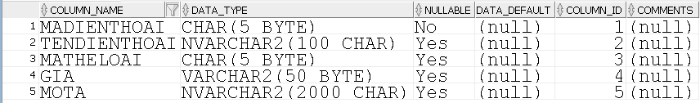

Bảng THELOAI



Bảng HOADON

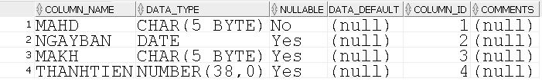

Bảng KHACHHANG

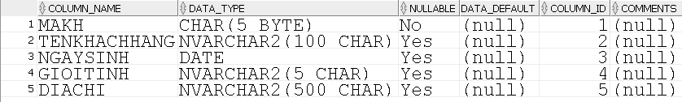

Bảng CTHD

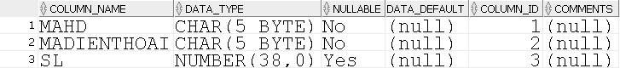

II. Giao diện

Giao diện trang chủ

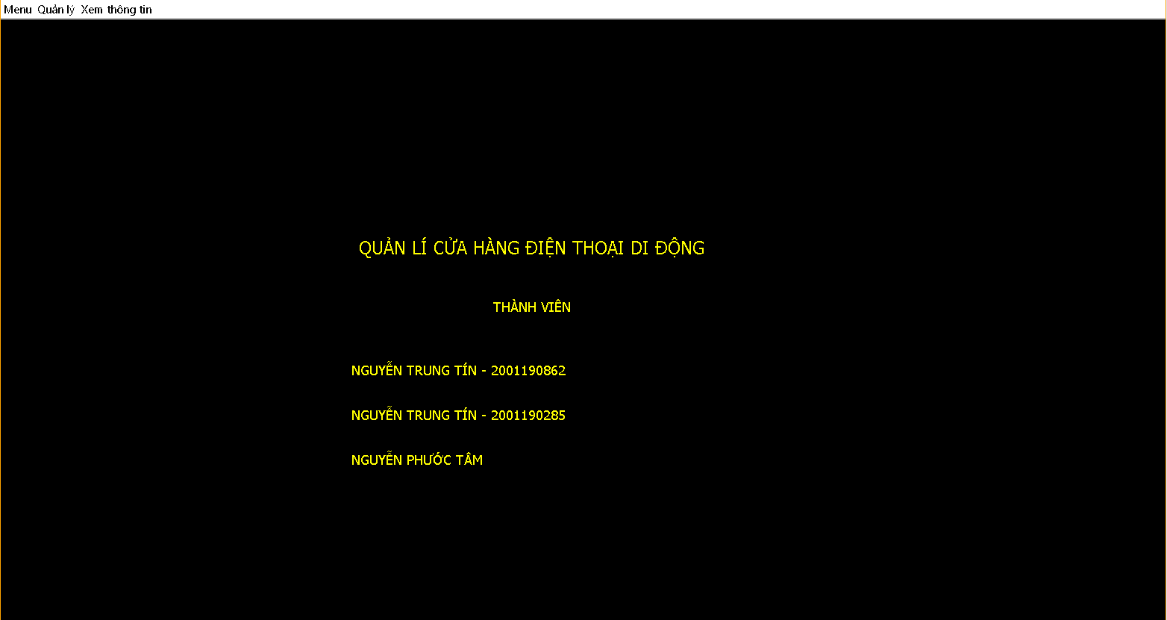

**Giao diện đăng nhập**

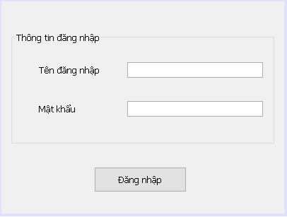

**Code đăng nhập**

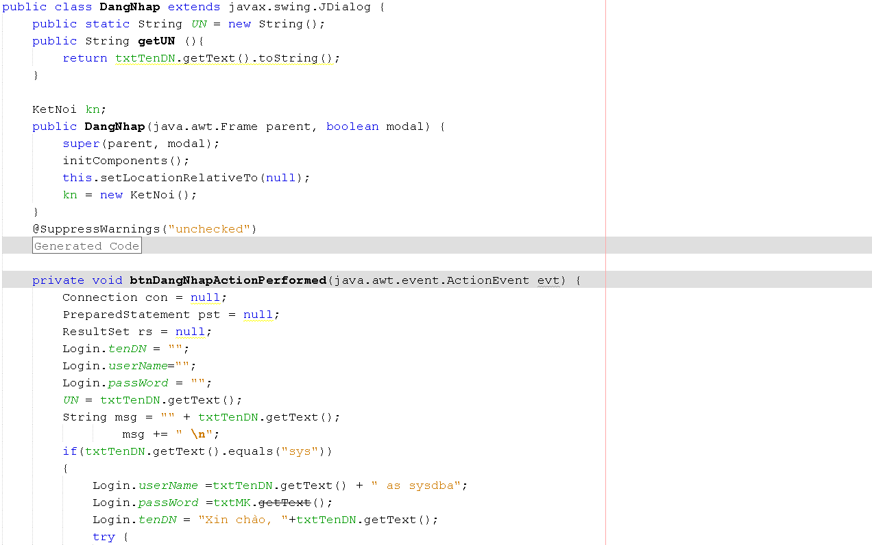

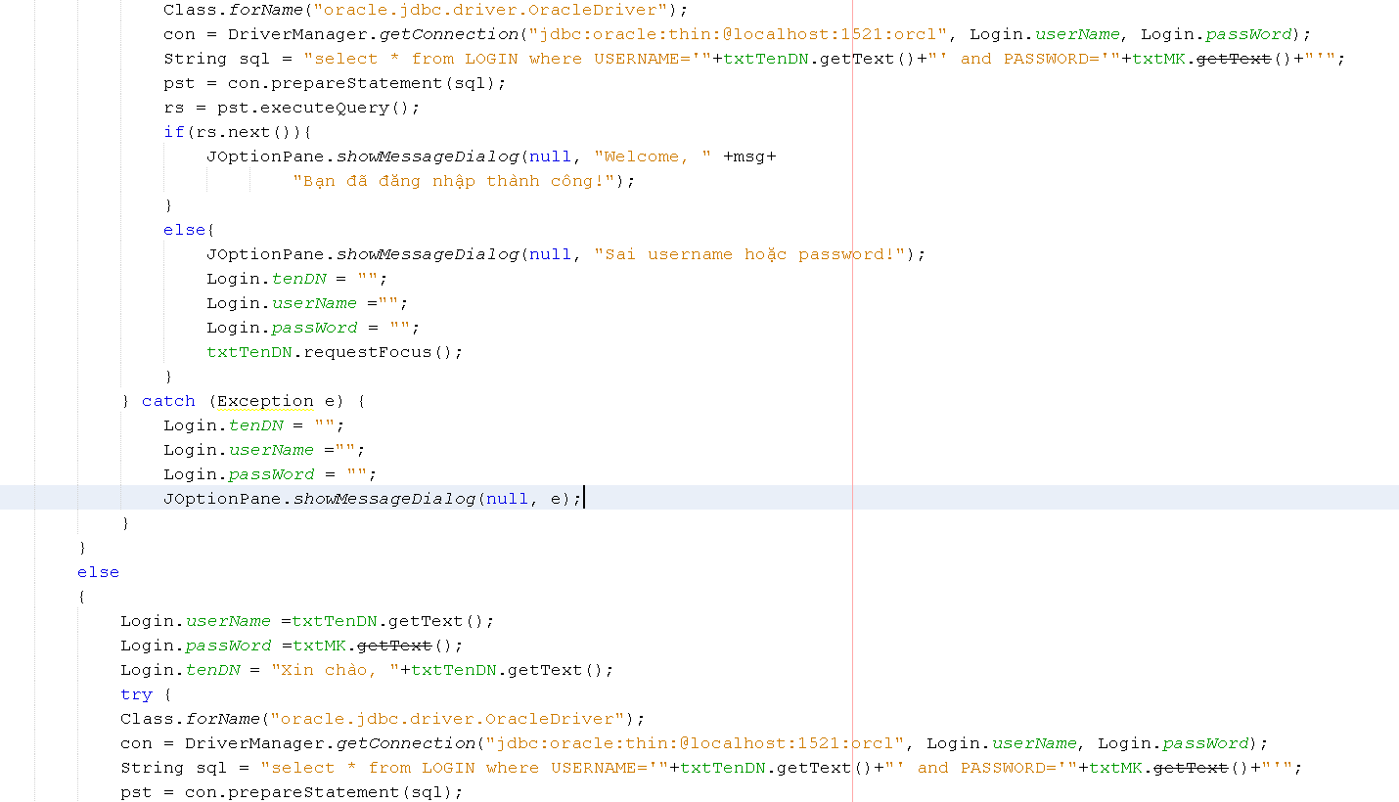

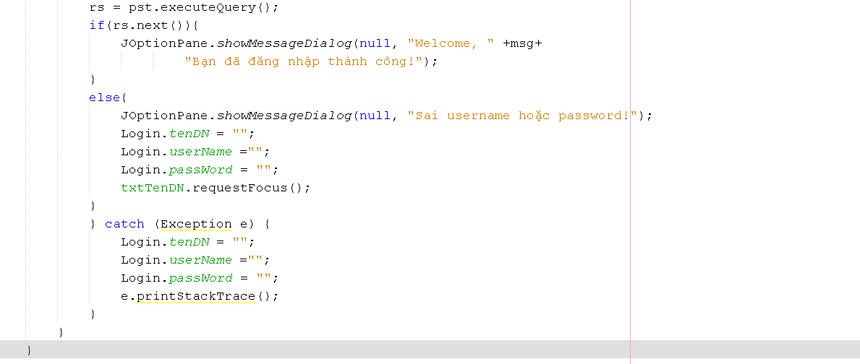

**Form quản lý thông tin điện thoại**

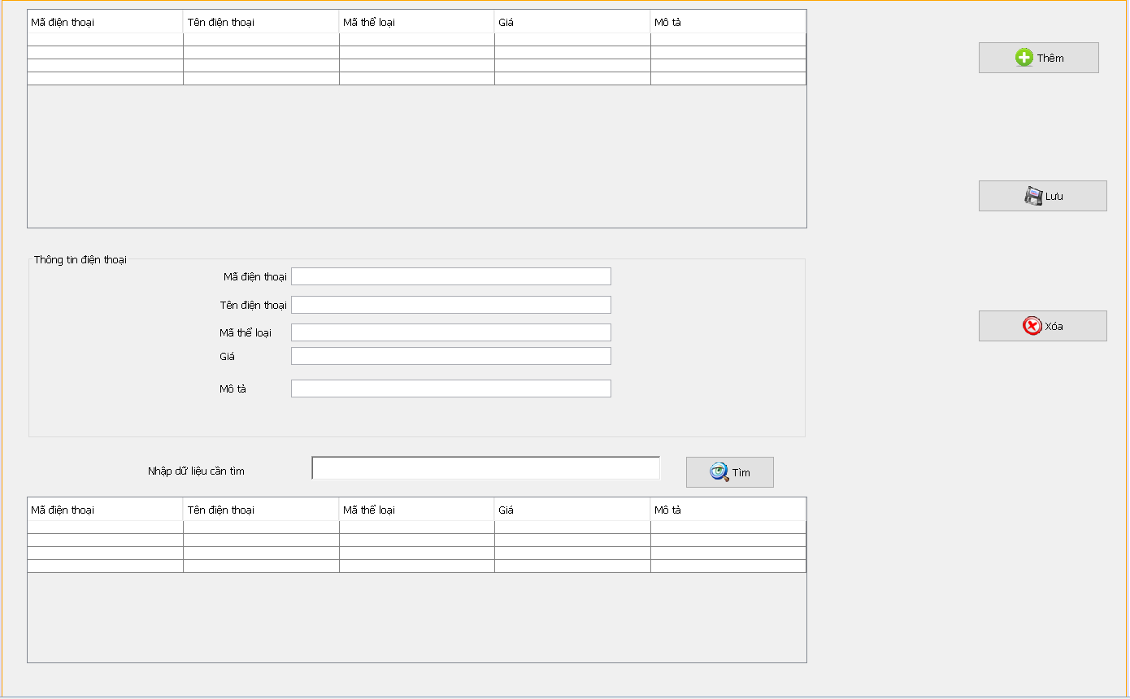

**Code form quản lý điện thoại**

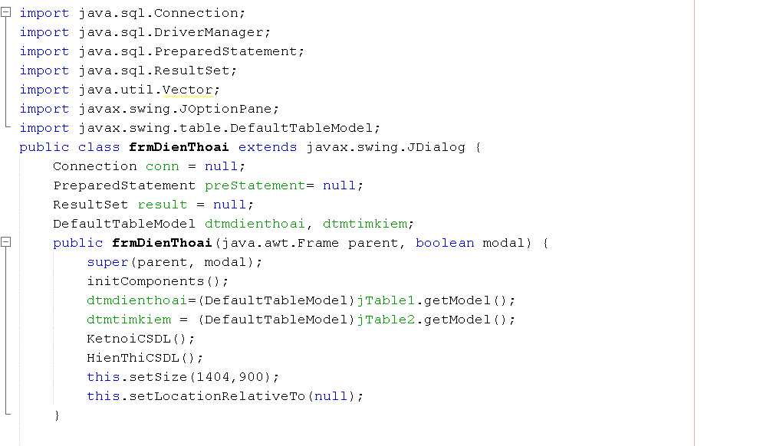

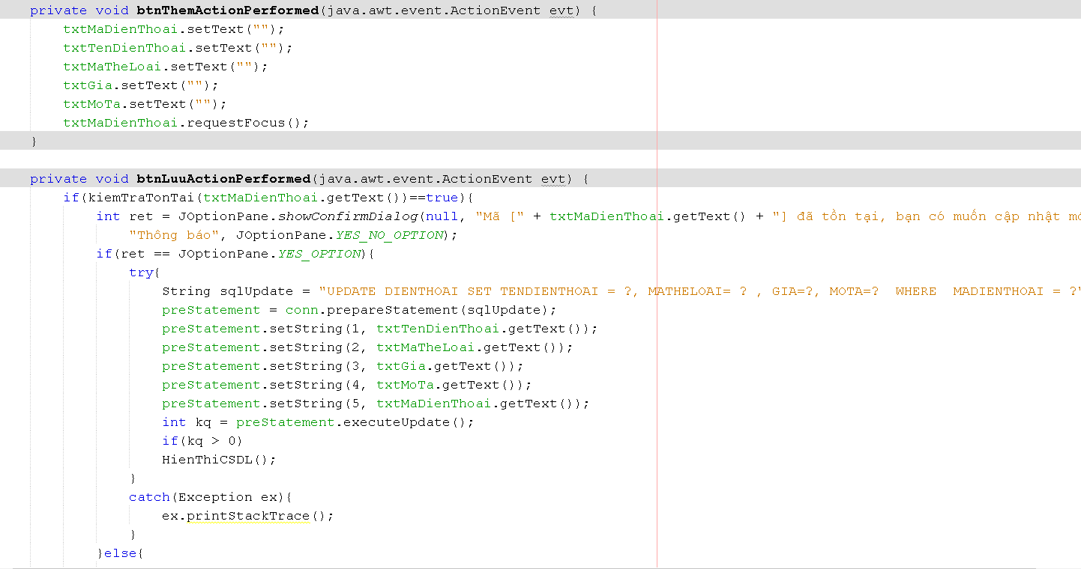

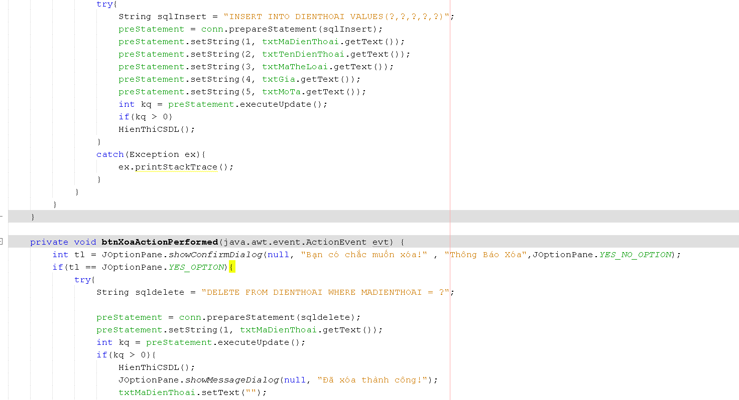

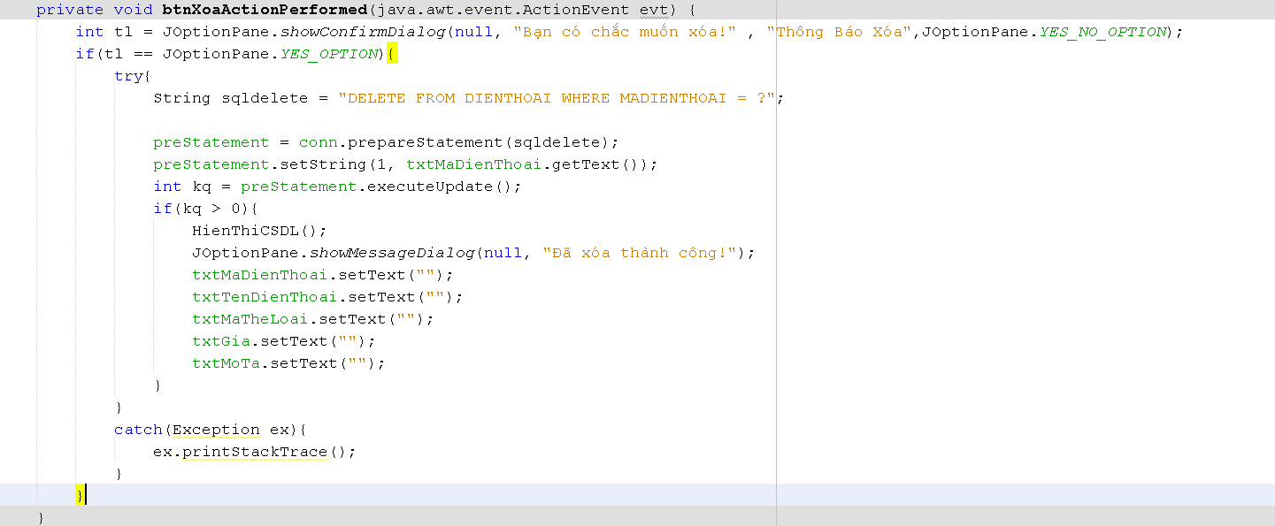

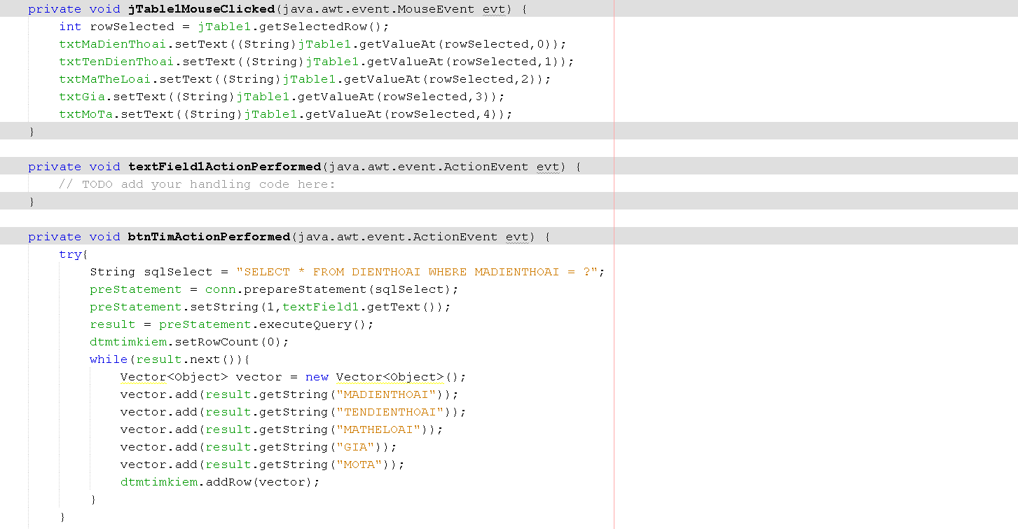

**Form quản lý thông tin loại điện thoại**

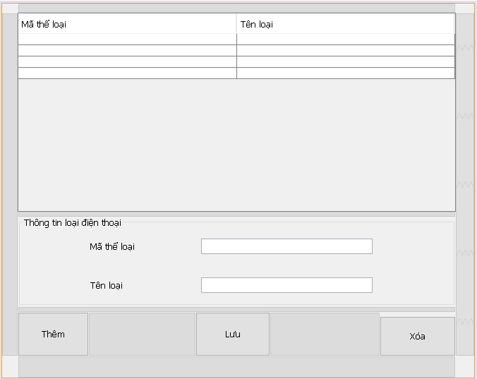

**Code form quản lý thông tin loại điện thoại**

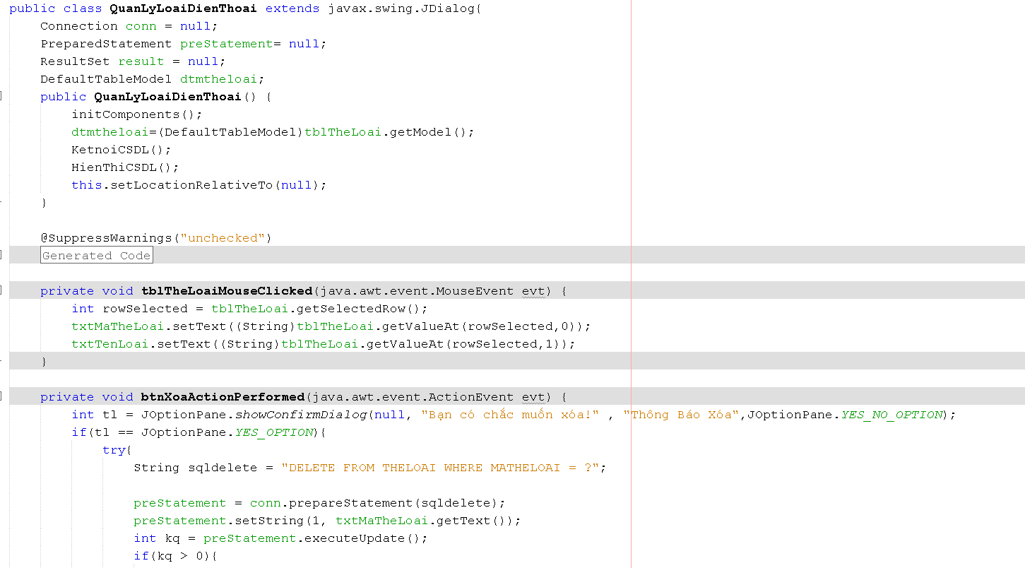

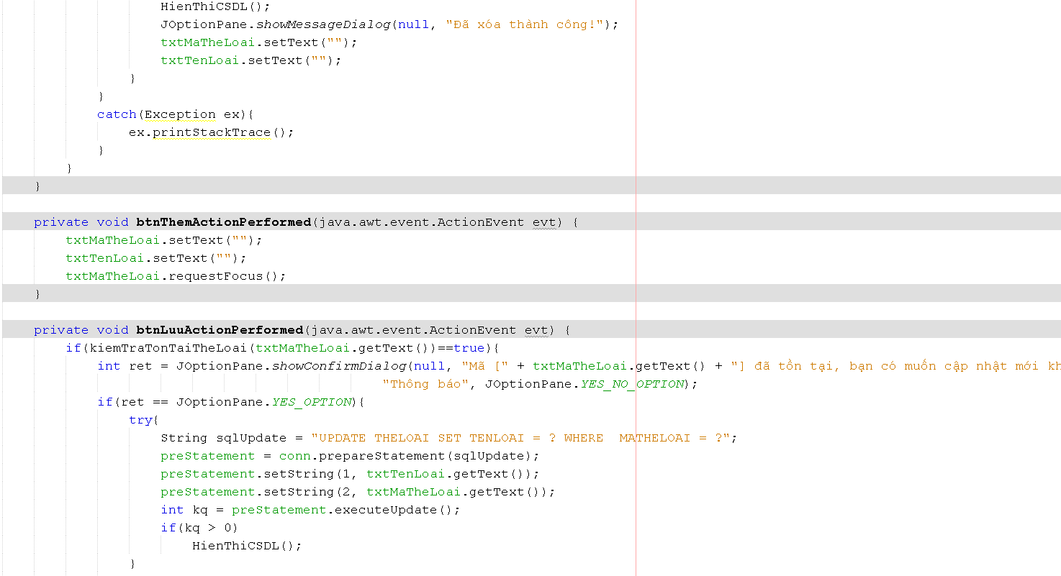

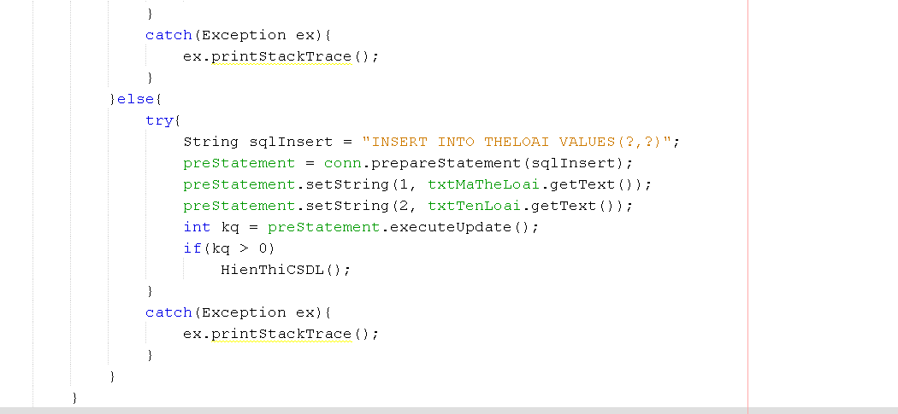

**Form quản lý thông tin khách hàng**

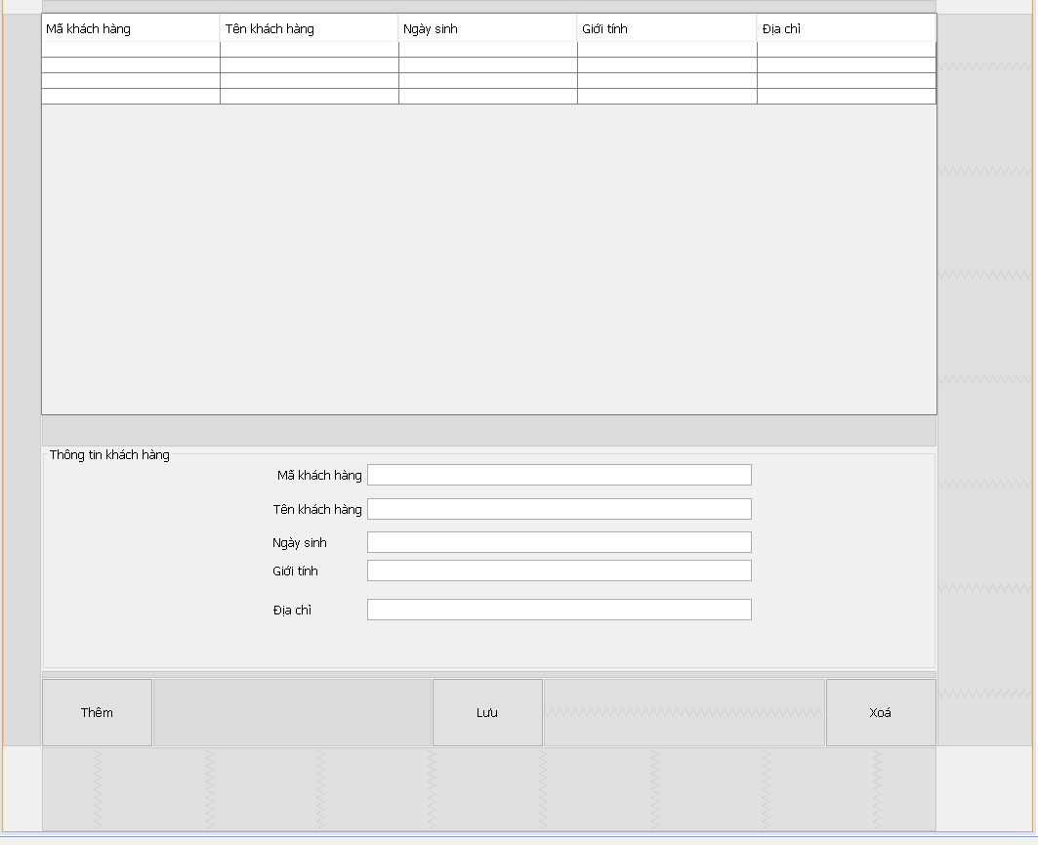

**Code form quản lý khách hàng**

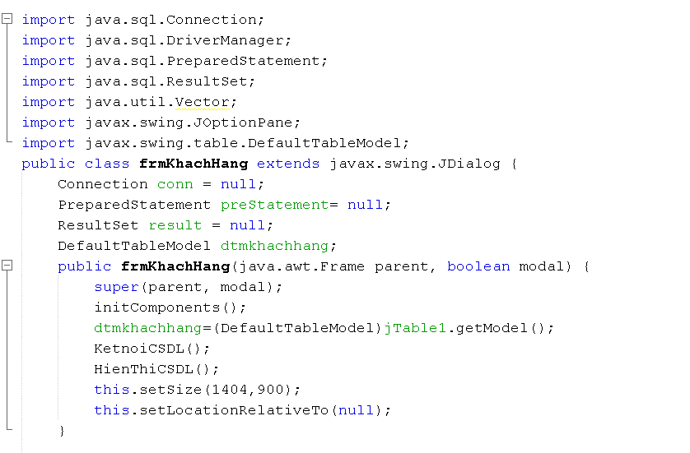

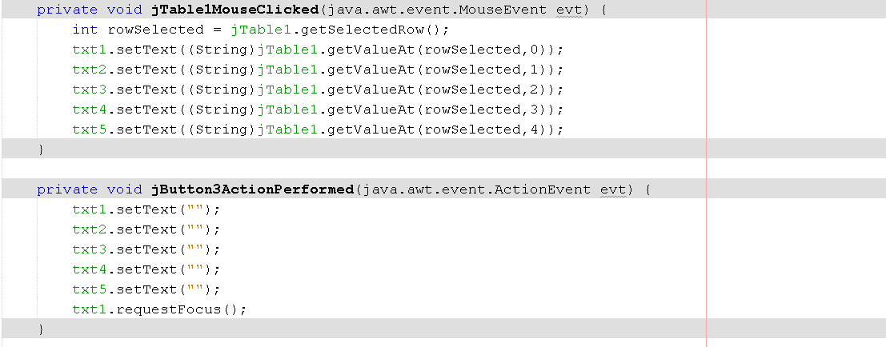

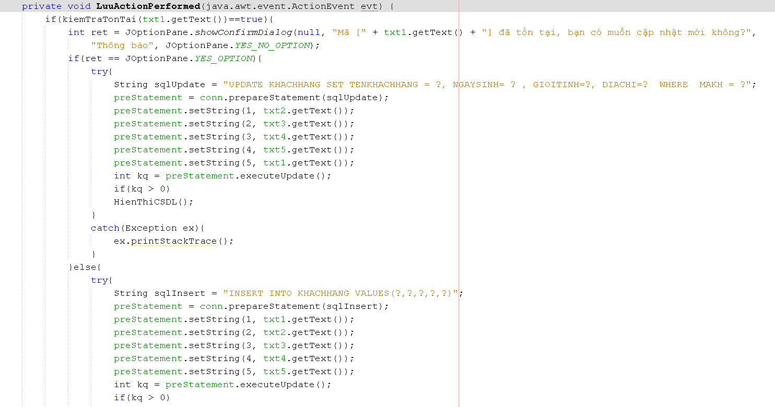

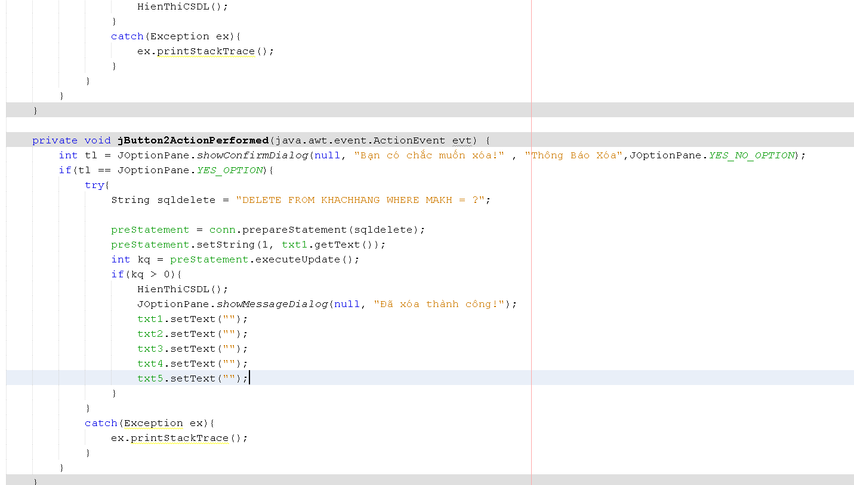

**Form quản lý thông tin hoá đơn**

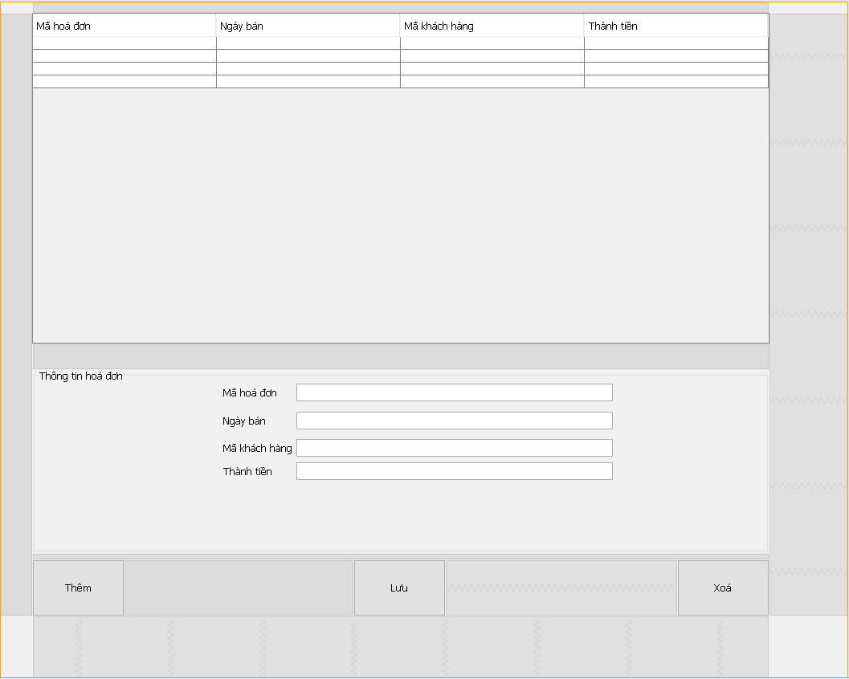

**Code form quản lý thông tin hoá đơn**

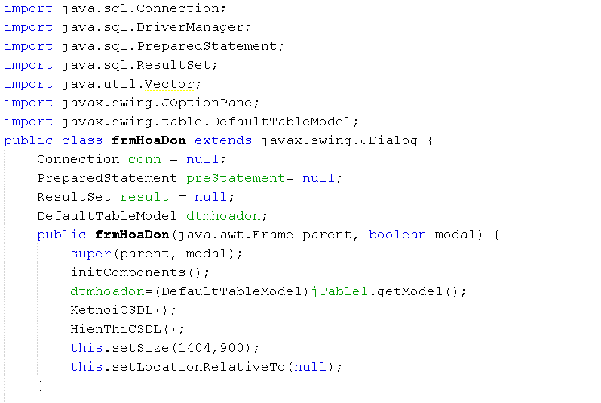

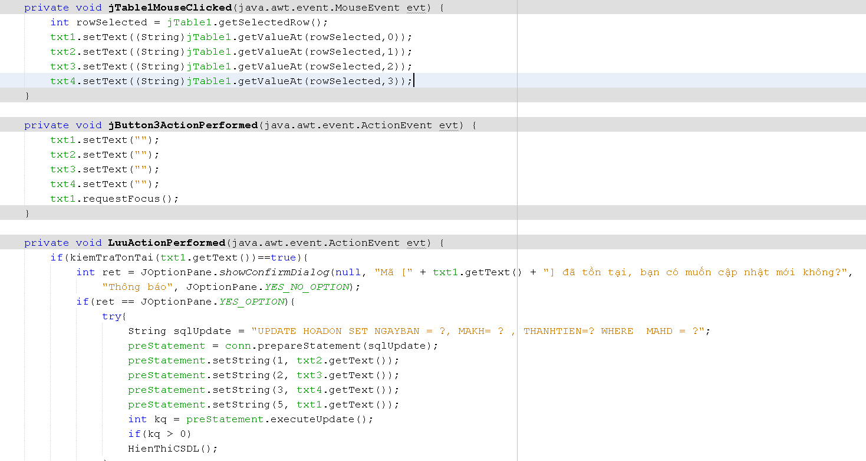

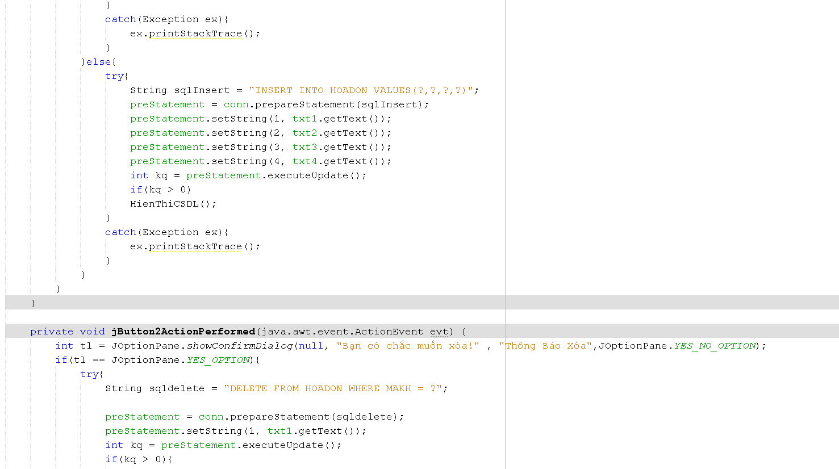

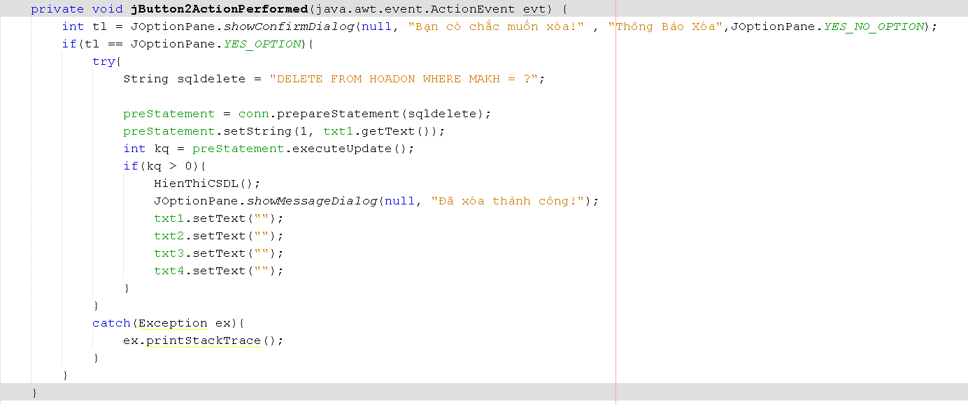

**Form quản lý thông tin chi tiết hoá đơn**

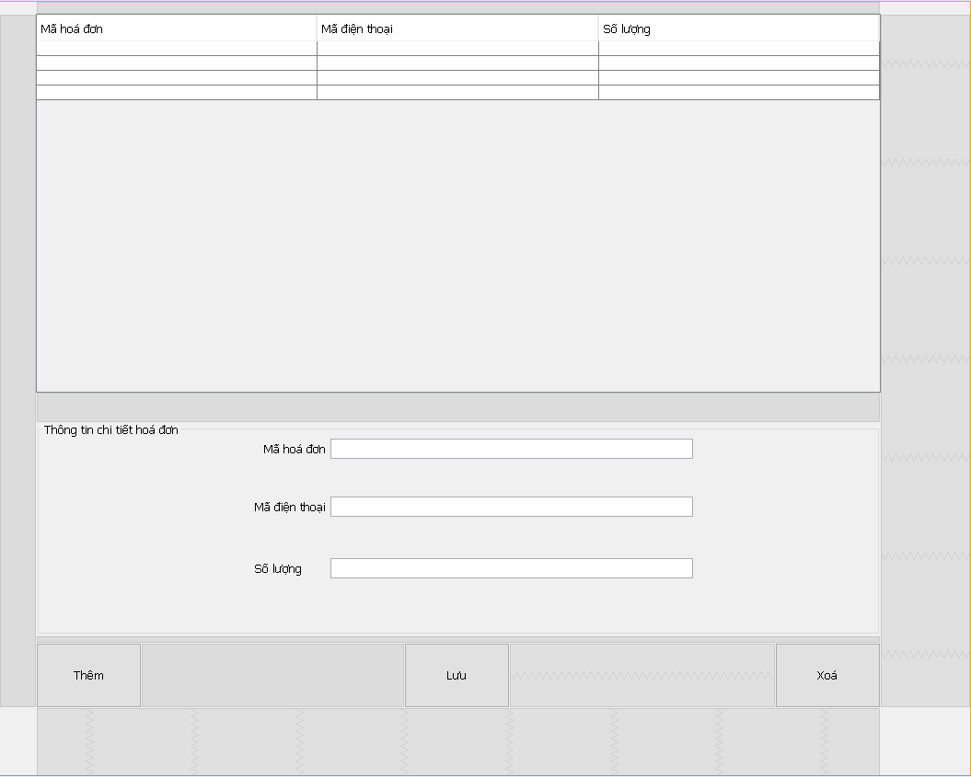

**Code from quản lý thông tin chi tiết hoá đơn**

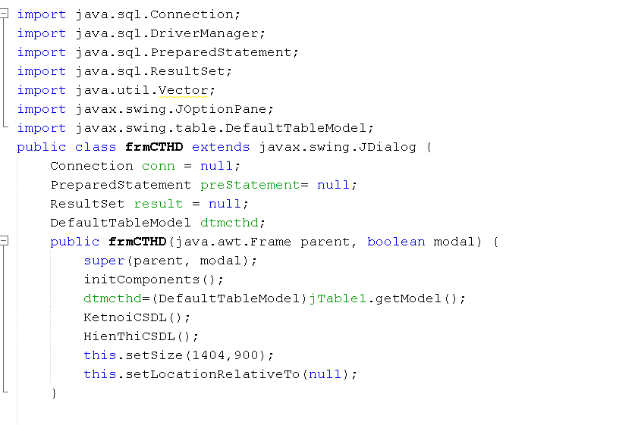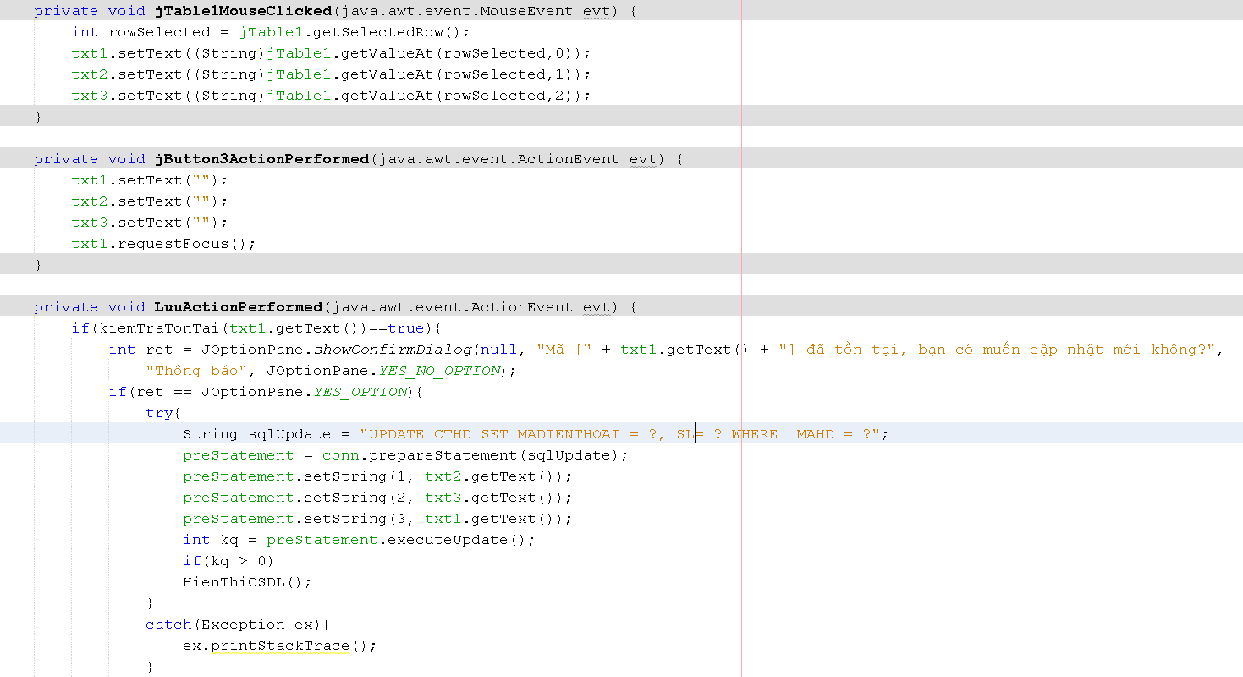

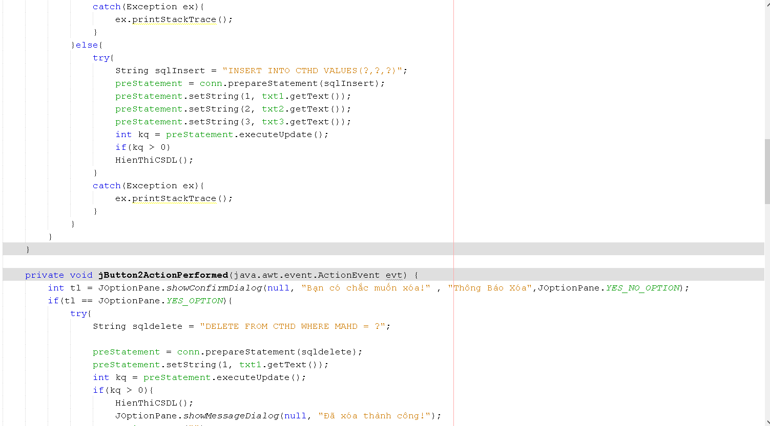

**Form xem thông tin của database**

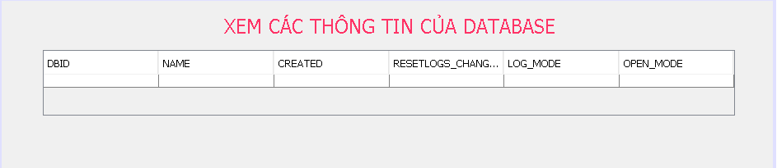

**Code form xem thông tin của database**

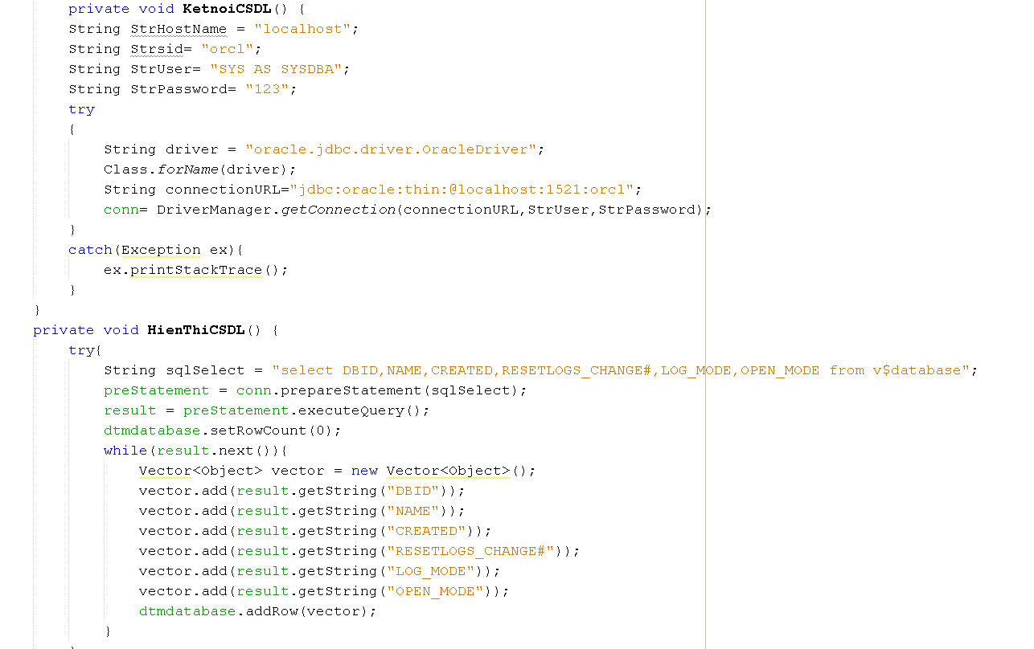

**Form xem thông tin của datafile**

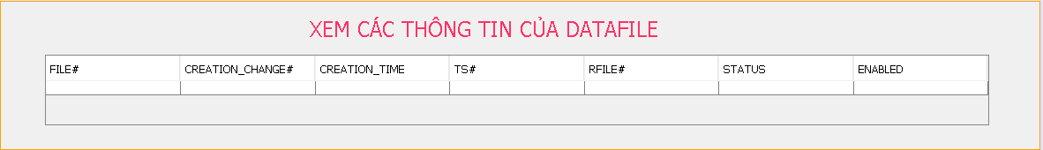

**Code form xem thông tin của datafile**

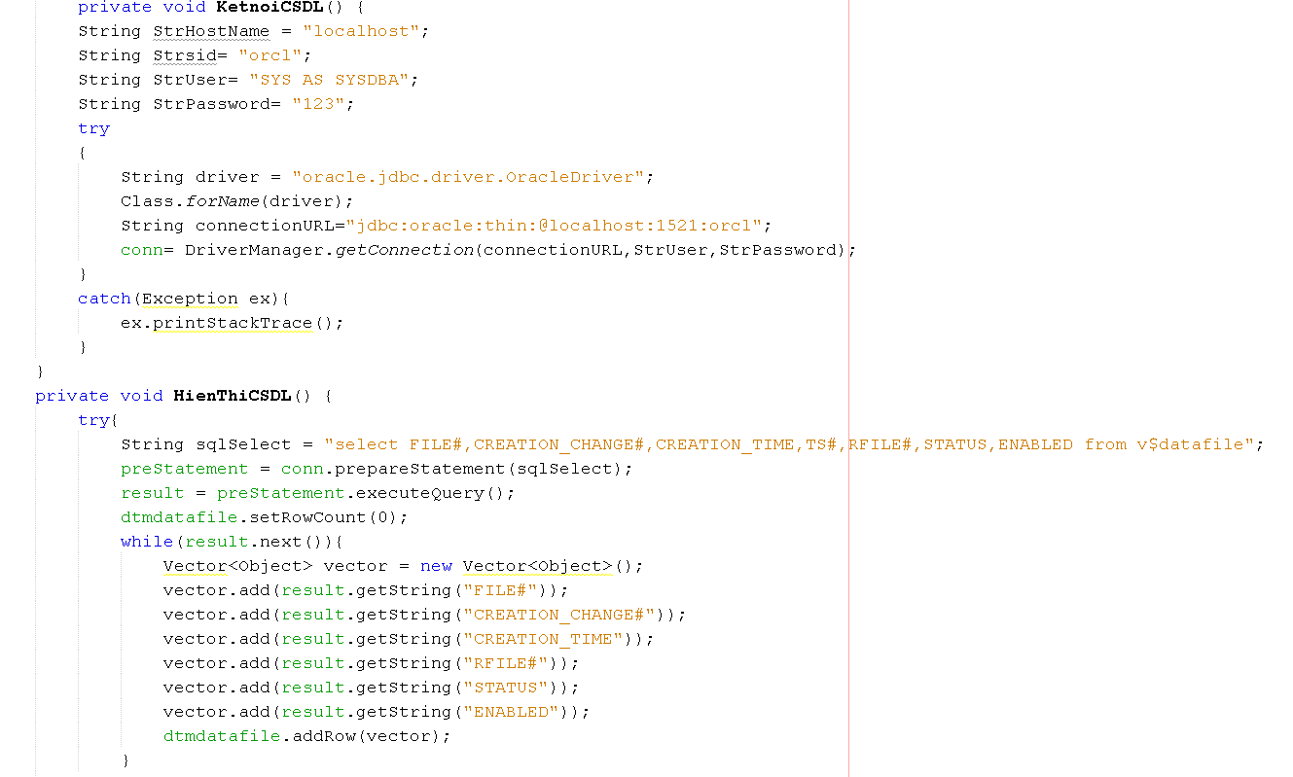

**Form xem thông tin của Instance**

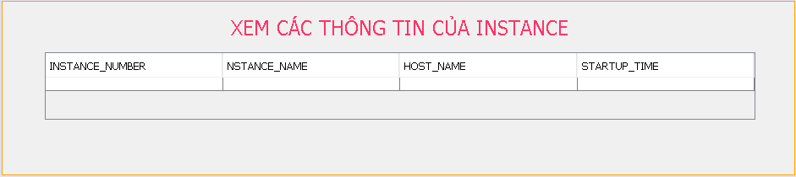

**Code form xem thông tin của instance**

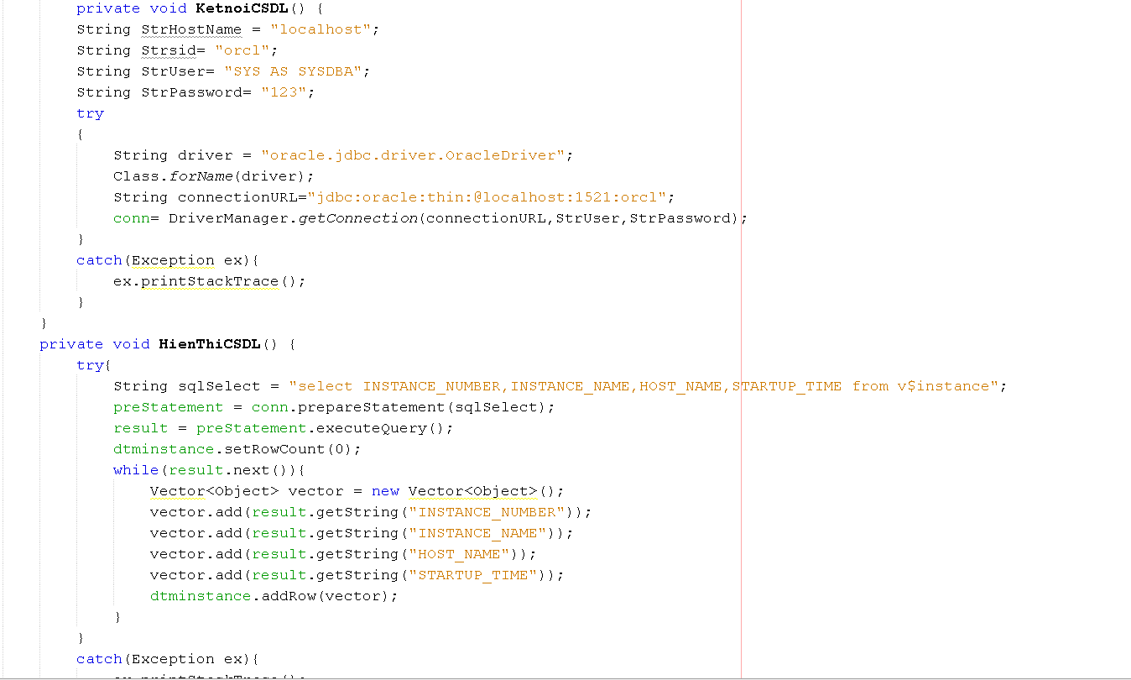

**Form xem thông tin của process**

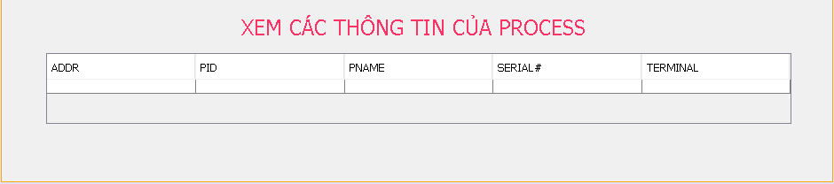

**Code form xem thông tin của process**

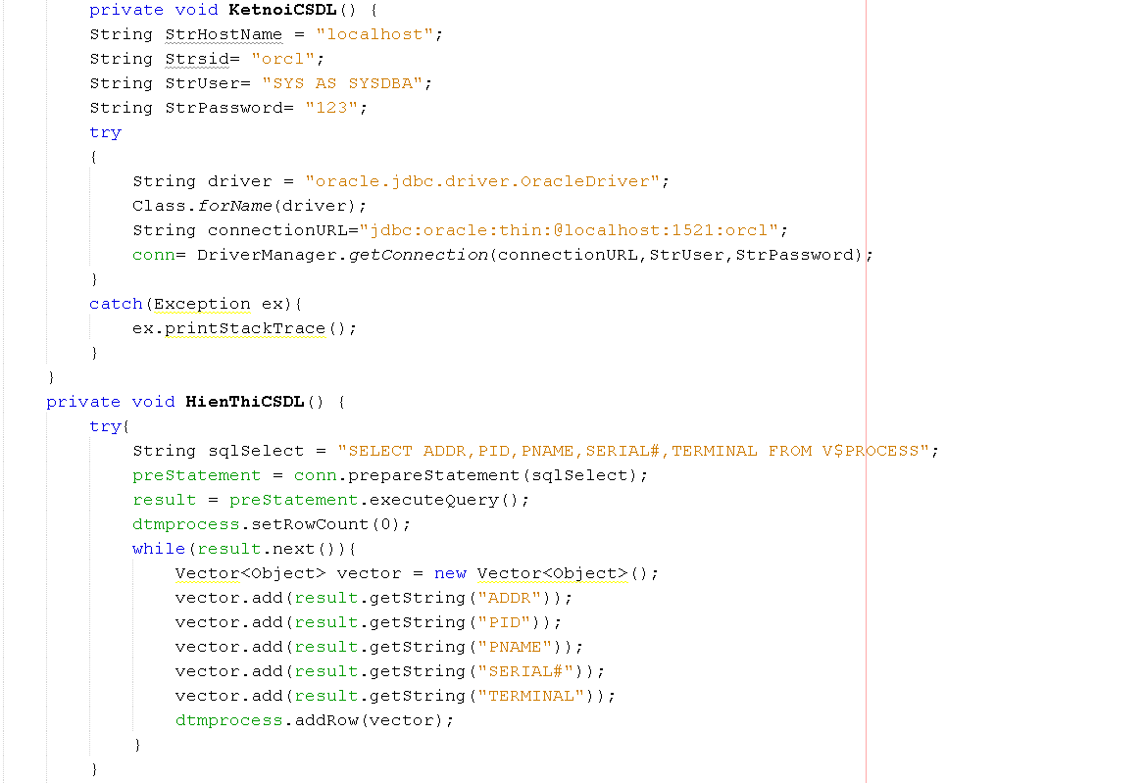

**Form xem thông tin user**

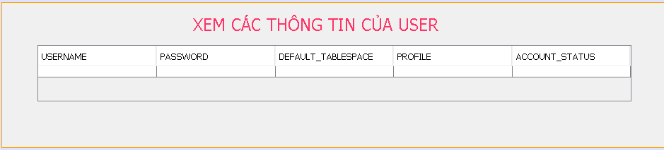

**Code form xem thông tin user**

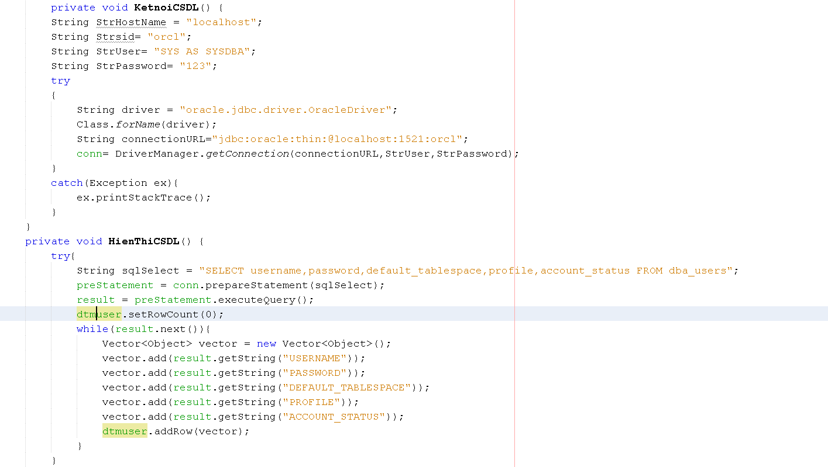

**1.6 Kết luận**

**I.Kết luận:**

- Ứng dụng giúp người dùng dễ dàng tìm kiếm và chỉnh sửa thông tin theo ý muốn của mình.

- Hạn chế sai sót so với việc thực hiện theo cách thủ công.

- Giao diện đơn giãn, dễ dàng thao tác.

- Ứng dụng vẫn còn nhiều thiếu sót và trong tương lai chúng em sẽ khắc phục, sửa đổi và hoàn thiện hơn.

**II.Định hướng phát triển:**

- Phát triển ứng dụng chạy trên các hệ điều hành phổ biến.

- Hoàn thiện hơn về phần cơ sở dữ liệu.

- Cải thiện giao diện đồ họa trở nên hài hòa, bắt mắt hơn và giúp người dùng dễ dàng thao tác hơn.

- Cải tiến, sáng tạo thêm nhiều chức năng mới.

- Thêm được hình ảnh, âm thanh vào ứng dụng.